图书馆新书导读第82期

①题名：捕捉伟大思想的那些美文  作者：吴中东，宫玉波主编  出版社：中国人民大学出版社  出版年：2014  索书号：H319.4/1800  馆藏地：第四借阅室  导读：本书收录了《爱》、《保持快乐》、《别停下梦想的脚步》、《基督徒的生活守则》、《假如给我三天光明》等美文。 | 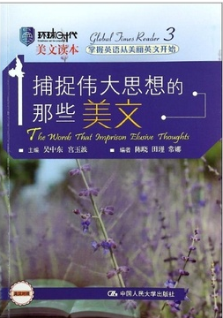

②题名：金利主编  作者：金利主编  出版社：科学出版社  出版年：2014  索书号：H319.9/1216  馆藏地：第四借阅室  导读：本书根据美剧中出现的旅游场景，按主题分为8个部分，涵盖80个场景，涉及旅游的各个方面，从订票到登机、从入住到游玩等。书中收录的句子大都来源于热播美剧。 | 
javascript:;③题名：植被定量遥感原理与应用  作者：海子编  出版社：中国华侨出版社  出版年：2014  索书号：Z228/400  馆藏地：第六借阅室  导读：本书展示了各领域最有研究价值、最有探索意义和最为人们所关注的360多个中国未解之谜，共分为历史悬案、帝王之谜、后宫秘事、名人谜团、军事之谜、文明探秘、文物科技之谜、神秘墓葬、文化迷踪、奇域之谜等10大部分。 | 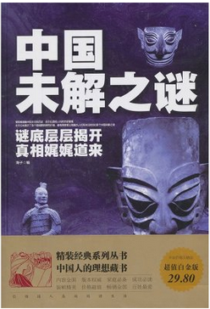

④题名：城市轨道交通车辆咨询及监造  作者：李海川主编  出版社：中国铁道出版社  出版年：2014  索书号：U239.5/85  馆藏地：第六借阅室  导读：本书共分6章。第1章介绍了城市轨道交通发展现状；第2-3介绍了城市轨道交通车辆相关政策、法规、标准及基本技术条件；第4章重点论述了城市轨道交通车辆咨询的工作内容和具体工作要求；第5章论述了城市轨道交通车辆监造的工作内容，阐述了作者在车辆监造方面独特的理论和实用方法，并附有监造服务项目常用表格；第6章介绍了车辆咨询及监造系统RAMS保证。 | 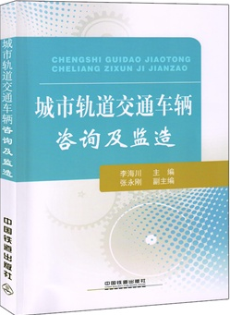

⑤题名：电商时代传统企业O2O之道  作者：苏静，王宇静著  出版社：电子工业出版社  出版年：2014  索书号：F713.36/245  馆藏地：第四借阅室  导读：本书讲述了O2O的几种模式：说明了O2O对传统企业的价值和颠覆，以及传统企业如何进行O2O模式操作；系统阐述了和解读了传统企业借助O2O来顺利实现商业模式的转型和升级的典型案例；分析了O2O在传统企业营销、管理和运营等方面的巨大作用；总结了O2O组织的构建与组织文化，以及O2O的运营。 | 